Maroon Day, Suka Duka Berakhir Bahagia

( Ditulis oleh B.A | merans – 22 Desember 2015 )

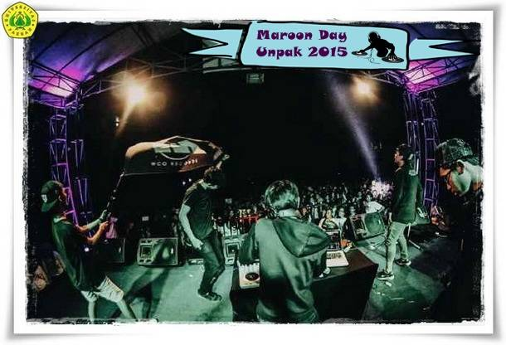
Unpak - Keoptimisan panitia dalam pelaksanaan acara ulang tahun komunikasi atau Maroon Day terjawab sudah dengan kemeriahan yang yang di berikan oleh bintang tamu utama G.A.C (Gamalile, Audrey, Cantika) dan band pendukung CAUSE, SEVENCHORDS, DJ FELLO, dan SOMETHING MIDNIGHT.
Maroon Day berlangsung di GOR-B Pajajaran Bogor, Minggu (20/12/15).
Kemeriahan tersebut merupakan buah dari perjuangan panitia yang tentunya tidaklah mulus dalam menjalaninya, meski suka duka dalam proses pencapaianya tapi berujung bahagia di akhir acara sesuai dengan lagu yang di bawakan G.A.C Kita Bahagia. ”tapi tahun ini nekad menyelenggarakan dengan acara sebesar ini apalagi mengundang band terkenal”, ujar Apen selaku ketua Himpunan Mahasiswa Ilmu Komunikasi.
Panitia mengakui bahwa dalam proses perjuangan untuk mensukseskan Maroon Day banyak pihak yang meragukan acara ini, karena acara besar ini baru pertama kalinya dilaksanakan oleh kelembagaan yang skalanya kecil yaitu Himpunan Mahasiswa Ilmu Komunikasi, namun hal itu bukanlah penghalang bagi panitia untuk putus asa, justru karena hal itu panitia semakin optimis dalam program kerja ini. Sesuai dengan maknanya merah marun, merah yang penuh dengan kehati-hatian, merah yang berani dalam diam, sesuai pernyataan kaprod komunikasi “Langit itu tinggi dan tidak perlu langit itu berbicara hey kami ini tinggi, tetapi tanpa bicara langit itu memang tinggi.” Ujar lelaki yang akrab di panggil PM.
Makna tersebut tertanam dalam jiwa panitia dalam proses perjuangan menggapai Maroon Day, acara yang sukses menuai dukungan dan pujian dari berbagai pihak khususnya mahasiswa komunikasi.
Panitia berharap Maroon Day 2016 mendatang akan bisa lebih meriah lagi tentunya dengan tema dan konsep yang lebih menarik lagi.
Copyright © 2016, PUTIK – Universitas Pakuan

